★★☆☆☆
題組：Problem Set Archive with Online Judge
題號：11093: Just Finish it up
解題者：楊鵬宇
解題日期：2007年3月6日
題意：
一圓形跑道，其上有N個加油站，依順時鐘方向以1~N編號，在第i個加油站，有pi升的油可以加進油箱，從第i個加油站順時鐘開往下一個加油站需要qi升的油，判定是否可以駕駛在出發時油箱為空的車子順利繞完跑道一圈，如果可以則印出最小可完成的起點站名，不行印出”Not possible”
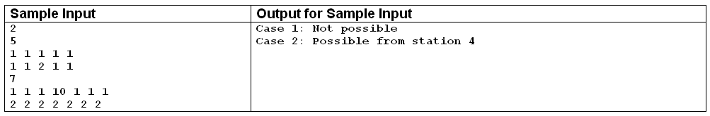
題意範例：
解法：
讀入資料後，先計算每站pi與qi的差，並將每站pi-qi所得數加總，如果總數小於零，則不可能走完一圈，如果總數大於零，則選擇編號為一的加油站為起點站，以一計算值初始為零，將計算值依順時鐘方向從所選擇的起始站之pi-qi累加，如果計算值小於零，則此站不可做為起點站，改以當時計算到的站台編號加一為起點站，繼續計算，依此方式進行若可以走完則印出，否則直到找完N點都不行後結束印出不可能。
解法範例：
以左圖為例，其差為-1 -1 -1 8 -1 -1 -1，差的總和為2，所以從第一個站開始累加，測試從哪一個站做為起點能完成跑道，又發現從第一、二、三個站開始累加都不能完成跑道，只能從第四個站做為起點才能完成跑道，所以印出”Possible from Station 4”
討論：
(1)解法之時間複雜度為O(n)
(2)使用陣列記住pi和qi的值及其差值，還有一些必需的資料
程式：
#include<stdio.h>
#include<iostream>
#include<stdlib.h>
void function2( int *oil, int *distance, int station_number, int caseth)
{
int *difference = new int[station_number];
for(int a = 0; a < station_number ; a++)
difference[a] = oil[a] - distance[a];
// for(int c = 0; c < station_number ; c++)
// printf("%d ", difference[c]);
int finish = 0;
int start = 0;
int end = 0;
int checksum = 0;
int count;
while( finish == 0 )
{
if( start == 0)
end = station_number - 1;
else
end = start - 1;
if( difference[start] < 0 )
start++;
else
{
count = start ;
while( count != end )
{
// finish = 1;
checksum = checksum + difference[count]; //進行累加計算
if(checksum < 0)
{
finish = 0;
start = count;
checksum = 0;
break;
}
if( count == ( station_number - 1 ) && start != 0 ) //如果起點不是從第一個開始，則會有起點到0範圍的部份沒數到，故把指標移過去
count = 0;
else
count++;
if( count == end ) //成功計算完畢。
{
finish = 1;
checksum = 0;
}
}
}
}
printf("Case %d: Possible from station %d\n",caseth+1,start+1);
}
int function1( int *oil, int *distance, int station_number,int caseth)
{
int oil_total = 0;
int distance_total = 0;
for(int i = 0; i < station_number; i++)
{
oil_total = oil_total + oil[i] ;
distance_total = distance_total + distance[i];
}
if( oil_total < distance_total)
printf("Case %d: Not possible\n",caseth+1);
else
function2( oil, distance, station_number, caseth);
return 0;
}
int main()
{
int case_number;
scanf("%d",&case_number);
for(int i = 0; i < case_number ; i++) //In the case
{
int station_number;
scanf("%d",&station_number);
int *oil = new int[station_number];
int *distance = new int[station_number];
for(int j = 0; j < station_number ; j++)
scanf("%d",&oil[j]);
for(int j = 0; j < station_number ; j++)
scanf("%d",&distance[j]);
if( station_number == 1)
{
if( oil[0] >= distance[0] ) //Exception if number = 1
printf("Case %d: Possible from station %d\n",i+1,1);
else
printf("Case %d: Not possible\n",i+1);
}
else
// if(station_number == 1)
/*for ( int j = 0; j < station_number; j++ )
printf( "%d %d\n", oil[ j], distance[ j ] );*/
function1( oil, distance, station_number,i);
}
// system("pause");
return 0;
}

